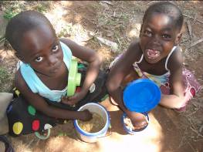
Wilt u een kind sponsoren, of de stichting
KIDZ ACTIVE
Foundation

_________________________________
Ja, ik sponsor een Kidz Kind:
€ 17,50 per maand. Dit bedrag is voor:
schoolgeld, 2 x per jaar het uniform, leerboeken, 1 x per dag een maaltijd, examengelden.
Ja, ik sponsor de KIDZ ACTIVE Foundation:
met € ……… per maand/kwartaal/jaar voor daar waar nodig.

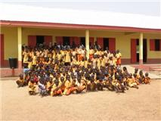
Kidz Active kan geen automatische incasso voor u verzorgen. Wilt u zo vriendelijk zijn om zelf de maandelijkse betaling te regelen?
Ons IBAN-nummer is: NL61RABO
0102 5630 71 te Dordrecht

Naam
Adres
Postcode/plaats
Telefoonnummer
E-mail
Datum

U kunt dit formulier terugzenden naar:
Stichting Kidz Active, Johan de Wittstraat 230,
3311 KK Dordrecht of mail naar info@kidzactive.nl

